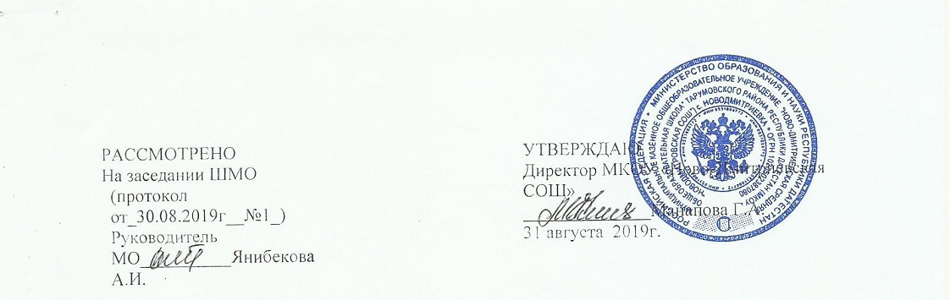

План
методической работы школы
МКОУ «Ново-Дмитриевская СОШ»
Тарумовского района
Республики Дагестан
на 2019-2020 уч.год

Методическая тема: Совершенствование современного урока через внедрение новых педагогических и информационных коммуникативных технологий
Цель методической работы
Создание условий для развития учительского и ученического потенциала и повышения
качества образовательного процесса через внедрение новых педагогических и информационных коммуникативных технологий для успешной реализации ФГОС второго поколения и воспитания личности.
.
Задачи методической работы
1. Создать условия для реализации ФГОС начального образования (НОО) и основного общего образования (ООО).
2. Организовать изучение педагогическими работниками нормативных документов, регламентирующих реализацию образовательных стандартов второго поколения, через систему совещаний, педагогических советов, заседаний ШМО, самообразования.
3. Совершенствовать методический уровень педагогов в овладении новыми педагогическими технологиями;
4. Создать условия для повышения качества, вариативности и доступности образовательных услуг для детей с разным уровнем успеваемости.
5. Развивать систему работы с детьми, имеющими повышенные интеллектуальные способности.
6. Создать условия для участия членов педагогического коллектива в различных
конкурсах профессионального мастерства и конкурсах научно-исследовательских работ.
Направления методической работы
1. Аттестация учителей.
2. Повышение квалификации учителей (самообразование, курсовая подготовка,
участие в семинарах, РМО, конференциях, мастер-классах).
3. Внеурочная деятельность по предмету.
4. Обобщение и представление опыта работы учителей (открытые уроки, творческие
отчеты, публикации, разработка методических материалов) на различных уровнях.
Формы методической работы
• Педагогический совет
• Методическое объединение
• Методическая учёба
• Методические пятиминутки
• Семинары и вебинары
• Индивидуальные консультации с учителями-предметниками
• Аттестационные мероприятия
• Предметные недели

Структура методической работы школы
Методический совет
Педагогический совет

ШМО учителей русского языка и литературы, английского языка
ШМО учителей обществознания, истории, КТНД, истории Дагестана

ШМО учителей технологии, ИЗО, ОБЖ, физкультуры
ШМО учителей физики, математики, информатики

ШМО учителей родного языка и литературы; русского родного языка
ШМО учителей биологии, химии, географии
ШМО учителей начальных классов
ШМО учителей классных руководителей начального звена
ШМО учителей классных руководителей среднего и старшего звена

№ п/п | Мероприятия | Сроки | Ответственные
1 | Планирование работы педагогического коллектива. | Август | Заместитель директора по УВР
2 | Предметные секции. | В течение года | Администрация
3 | Собеседование с молодыми и новыми специалистами. | Август | Заместитель директора по УВР
4 | Заседания ШМО. | По плану | Руководитель ШМО  учителя
5 | Семинар для классных руководителей «Планирование воспитательной работы классных руководителей». | Сентябрь | Заместитель директора по ВР
6 | Утверждение плана ШМО. | Сентябрь | Директор
7 | Организация курсовой системы повышения квалификации через очное и дистанционное обучение по персонифицированной системе. | В течение года | Заместитель директора по УВР
8 | Методическая неделя «ИКТ-компетенции на уроках» | февраль | Заместитель директора по ИКТ
9 | Предметные недели | По плану | Руководители ШМО
10 | Сбор материалов в электронном виде педагогических работников. | В течение года | Заместитель директора по УВР
11 | Работа со школьным библиотекарем по обеспечению новыми учебниками и учебно-методической литературой. | В течение года | Заместитель директора по УВР
12 | Индивидуальные и групповые консультации с учителями | В течение года | Заместитель директора по УВР
13 | Взаимопосещение уроков. | В течение года | Заместитель директора по УВР, руководитель ШМО
14 | Посещение методических семинаров, мастер-классов, уроков творчески работающих учителей, организуемых в районе. | В течение года | Заместитель директора по УВР
15 | Регистрация и работа на образовательных сайтах | В течение года | Учителя предметники  Заместитель директора по ИКТ

Заседания ШМО
№ | Тема | Срок | Ответственные
 | 1. Задачи методической работы по повышению эффективности и качества образовательного процесса в 2019-2020 учебном году  2.Утверждение плана методической работы школы на 2019-2020 учебный год.  3.Рассмотрение и утверждение планов МО, проведения открытых уроков  4.К вопросу о подготовке и проведении школьного этапа ВсОШ 2019-2020 уч.года. Организация работы по подготовке учащихся к муниципальному этапу ВсОШ.  5. Организация работы и утверждение плана работы по подготовки к ГИА-9, ГИА- 11 в 2019 году.  6. Утверждение тем самообразования учителей- предметников. | сентябрь | Рук.ШМО
 | 1.Анализ школьного этапа Всероссийской олимпиады школьников в 2019-2020 учебном году.  2. К вопросу адаптационного периода в 5-х классах в условиях реализации ФГОС ООО.  3. Анализ пробных диагностических работ в 9, 11-х классах | ноябрь | Рук.ШМО
 | 1.Анализ муниципального этапа Всероссийской олимпиады школьников в 2019-2020 учебном году  2.Анализ результатов работы педагогического коллектива за 1-е полугодие 2019-2020 учебного года.  3.Анализ пробных диагностических работ в 9,11 классах.  4.Изучение нормативно-правовой базы государственной итоговой аттестации-2020.  5.Результаты итогового сочинения в 11 классе.  6.Согласование перечня УМК на 2019-2020 учебный год.  7.Мониторинг работы с одаренными детьми за 1-е полугодие 2019-2020 учебного года.  8.Мониторинг участия педагогов в профессиональных олимпиадах, конкурсах различного уровня за 1-е полугодие 2019-2020 учебного года. | январь | Рук.ШМО
 | 1.Анализ качества обучения 3 четверть.  2.Анализ посещения и взаимопосещения уроков  3.Итоговое собеседование в 9-х классах. | март | Рук.ШМО
 | 1.Анализ работы по реализации методической темы школы в 2019-2020 учебном году.  2.Результативность участия педагогов в конкурсах и олимпиадах педагогического мастерства.  3.Анализ качества обученности в 2019-2020 учебном году.  4.Анализ работы с одаренными детьми. | июнь | Рук.ШМО

  - Работа по аттестации педагогических работников школы
№ п\п | Мероприятия | Сроки | Ответственные
1 | Прием заявлений от учителей | По графику | Зам.директора по УВР
2 | Ознакомление аттестуемых учителей с новым Порядком аттестации педагогических работников. | Сентябрь | Зам.директора по УВР
3 | Собеседование с аттестуемыми учителями по планированию аттестации. | Октябрь | Зам.директора по УВР
4 | Сбор электронного портфолио. | Постоянно | Аттестующиеся учителя
5 | Составление списка педагогических работников на подтверждение соответствия занимаемой должности. | октябрь | Зам. директора по УВР
6 | Организация аттестации педагогических работников на первую или высшую квалификационные категории. | По графику | Зам. директора по УВР

В 2019-2020 учебном году рекомендуется аттестация следующим учителям:
- на 1 квалификационную категорию:
- Шокаевой А.М.- уч. ногайского языка
Амангулова Э.К- уч.начальных классов.
-на соответствие занимаемой должности

